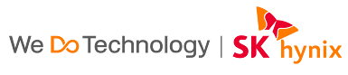

SK海力士荣获2026年IEEE企业创新奖 “推动HBM创新以引领AI计算发展”
2026-04-25
新闻概要
· 在2026年IEEE荣誉颁奖典礼上获奖，凭借HBM引领AI技术创新
· 凭借实现各代HBM产品的稳定量产，为全球AI计算生态系统发展作出贡献
· “将与全球客户及合作伙伴携手合作，成为引领AI创新的领先企业”
韩国首尔，2026年4月26日——SK海力士（或‘公司’，https://www.skhynix.com）26日宣布，公司于当地时间24日在美国纽约举行的“2026年IEEE*荣誉颁奖典礼”上，荣获企业创新奖（Corporate Innovation Award）。
* IEEE（The Institute of Electrical and Electronics Engineers）：电气电子工程师学会
IEEE 是全球规模最大的科技专业机构，致力于推动科技造福人类。IEEE奖项创立于一个多世纪前，旨在表彰那些通过创新推动技术发展、改善人类生活条件的个人与团队。
IEEE企业创新奖属于认可（Recognitions）类别，自1986年起授予凭借技术创新为产业与社会发展作出贡献的企业。此次，SK海力士首次荣获这一奖项。
SK海力士表示：“公司凭借实现各代HBM产品的稳定量产，并为全球AI计算生态系统的发展作出积极贡献而获得认可。未来，公司将持续提供助力突破AI平台性能瓶颈的关键存储解决方案，致力于成为全球AI市场值得信赖的合作伙伴。”
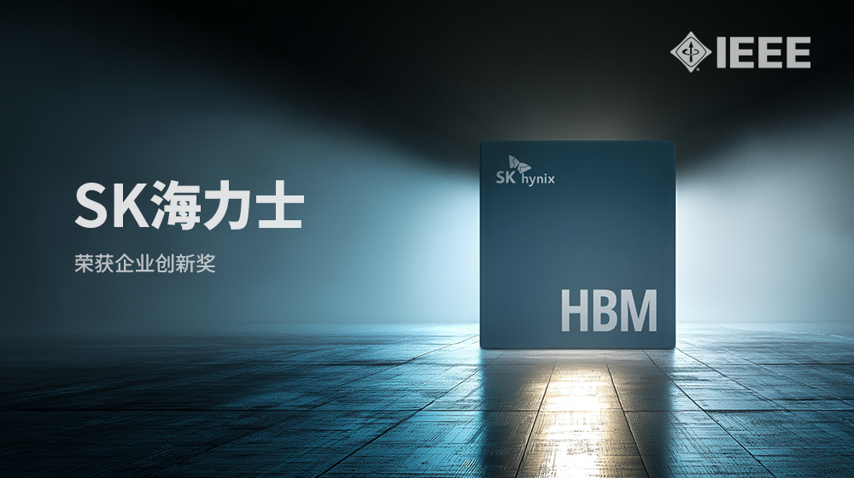
此次获奖，是对公司推动HBM创新与应用、引领AI计算发展所作贡献的高度肯定。公司提前提出创新性HBM解决方案，并及时响应客户需求，这一举措在全球AI市场中发挥了关键作用。
在SK集团会长崔泰源长期技术竞争力导向经营理念的引领下，SK海力士持续深化与美国大型科技企业在AI基础设施领域的合作伙伴关系，这一布局也被认为是此次获奖的重要基础。
[carousel_slide id="167"]
SK海力士开发总管（CDO, Chief Development Officer）安炫
当日颁奖典礼上，SK海力士开发总管（CDO, Chief Development Officer）安炫社长出席，代表公司领奖。
安炫社长表示：“能够代表不断挑战并突破技术极限的所有公司成员领取此奖，深感荣幸。公司将与全球客户及合作伙伴携手合作，前瞻性地创造市场所需价值，成为引领AI创新的领先企业。”
关于SK海力士
SK海力士总部位于韩国，是一家全球领先的半导体供应商，为全球客户提供DRAM（动态随机存取存储器）和NAND Flash（NAND快闪存储器）等半导体产品。公司于韩国证券交易所上市，其全球托存股份于卢森堡证券交易所上市。
若想了解更多，请点击公司网站www.skhynix.com, news.skhynix.com.cn。
关于IEEE
IEEE 是全球最大的技术专业组织，也是致力于推动科技造福人类的公益慈善机构。IEEE 凭借其高引用率的学术刊物、国际会议、技术标准以及丰富的专业与教育活动，已成为航空航天、电脑与通讯、生医工程、电力及消费电子等领域备受信赖的权威机构。如欲了解更多资讯，请参阅https://www.ieee.org。
媒体关系联系人（Media Contact）
SK hynix Inc.
Technical Leader
金里娜（Lina Kim），尹柱珉（Jumin Yoon） E-Mail: global_pr@skhynix.com

